关于教职工文体协会2022年秋季招新的通知
各分工会：
为了进一步丰富教职工业余文化生活，为文体爱好者搭建平台，教职工篮球协会、足球协会、网球协会、羽毛球协会、乒乓球协会、马拉松协会、书画协会、瑜伽协会等将进行秋季招新活动。现将相关事宜通知如下：
一、报名时间：9月21日——9月28日。
二、报名方式：教职工个人通过微信小程序：“乐动南邮”中“活动报名”板块进行报名，各协会具体活动时间、地点和群聊信息请通过【附件1】查看。

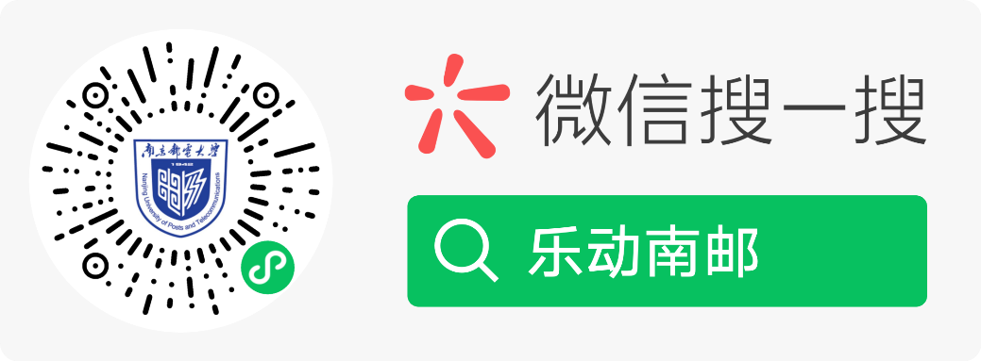

联系人：王祉茗，联系电话：85866365

南京邮电大学工会委员会
2022年9月21日

